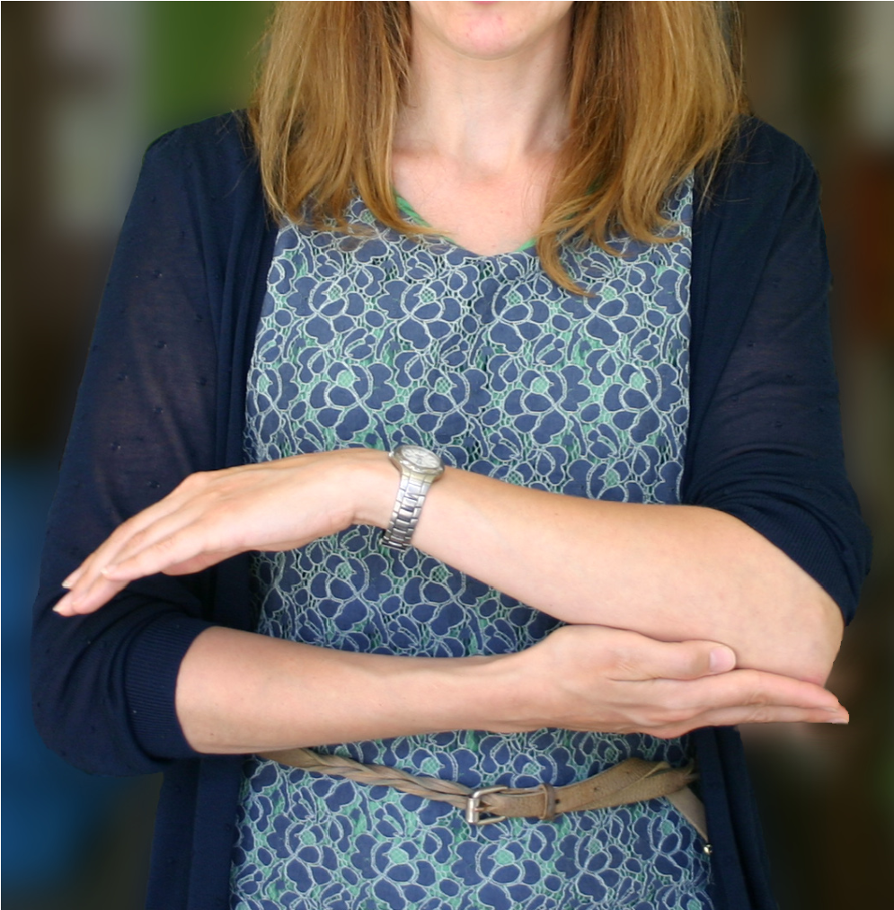SMOG-initiaties

**SMOG - Spreken Met**

**Ondersteuning van Gebaren**

*Een initiatie voor ouders, broers, zussen, grootouders, vrijwillige begeleiders.*

*Bilzen Woensdagen 25/09 en 09/10*

*Roeselare Donderdagen 10/10 en 24/10*

Kunnen communiceren is een grondrecht! SMOG biedt veel kinderen, jongeren en volwassenen met een verstandelijke handicap, autisme of een communicatiebeperking extra communicatiemogelijkheden. Daarom is het goed dat deze vorm van ondersteunde communicatie ook thuis en in de vrije tijd gebruikt kan worden.

Tijdens de eerste avond leer je de achtergronden van SMOG kennen en krijg je een beperkt aantal gebaren aangeleerd die met de thuis- en vrijetijdssituatie te maken hebben (hygiëne, voeding, vrije tijd, …). Tijdens de tweede avond worden de gebaren ingeoefend en leer je echt ‘spreken met ondersteuning van gebaren’.

De initiatie te BILZEN gaat door op WOENSDAGEN 25/9 EN 9/10 van 19.30-22.00 in

Klavertje 4 Schureveld 9 te Bilzen

De initiatie te ROESELARE gaat door op DONDERDAGEN 10/10 EN 24/10 van

19.15 - 22.00 in Start West-vlaanderen Beversesteenweg 255 bis 8800 Roeselare

* 40 euro voor ouders, familieleden en vrijwilligers die lid zijn van Gezin en Handicap of Kando-

55 euro voor ouders, familieleden en vrijwilligers die geen lid zijn van Gezin en Handicap of

Kando

* Schrijf je in:
* online via https://smog.vlaanderen/volg-een-cursus
* surf ook eens naar onze nieuwe website smog.vlaanderen

*Gezin en Handicap is lid van Kando en de InclusieAmbassade* www.facebook.com/gezinenhandicap